Viernes
14
de enero

Segundo de Secundaria
Lengua Materna

La estructura de los documentos administrativos

Aprendizaje esperado: Analiza documentos administrativos, legales o comerciales, como recibos y contratos de compra venta.

Énfasis: Reflexionar sobre la estructura y formato de documentos administrativos.

¿Qué vamos a aprender?

Profundizarás en qué son los documentos administrativos, cuál es su estructura y cómo forman parte de tu vida cotidiana.

Al conocer la estructura de estos documentos te preparas para, en un futuro, no sólo saber cómo son, sino lo que incluyen y, a la vez, tener las herramientas para usarlos.

¿Qué hacemos?

Reflexiona en lo siguiente:

En alguna ocasión ¿has tenido que llenar algún documento administrativo? O ¿no han sabido como hacerlo, al acompañar a alguien a realizar trámites legales?

En esta sesión, trabajarás en la estructura y formato de tales textos, para que la próxima vez que te enfrenten a ellos, sepas que hacer.

En numerosos momentos de tu vida tienes que usar documentos legales y administrativos que dan fe de la identidad, acreditan propiedades o bienes, prestaciones laborales, derechos ciudadanos, regulan las relaciones que establecen las personas entre sí o con empresas que les prestan algún servicio.

Existen otros documentos legales de índole comercial, como los contratos de arrendamiento y compraventa de casas, terrenos, autos, motocicletas, muebles… y muchas cosas más.

También, las escrituras de propiedades, las pólizas de garantías y las facturas de contratos y los recibos de pago de algún servicio como el agua potable, electricidad, gas, teléfono, internet o televisión satelital.

O bien, los pagarés, los seguros y los contratos bancarios, entre otros.

Todos estos documentos están presentes en tu vida cotidiana. El propósito de cada documento legal es sustentar algunos datos o registrar un hecho, regulado por alguna ley, para que otros puedan conocerlo y sirvan como testimonio para reclamar nuestros derechos como ciudadanos o consumidores.

Por ello, las leyes que sirven de sustento al contenido de los diversos documentos legales se encuentran enunciadas en la Constitución Política de los Estados Unidos Mexicanos o en las reglas o disposiciones emitidas por organismos oficiales.

Los trámites se complican cuando no sabes lo que tienes que hacer, te puedes desesperar y podrías no comprender lo que lees. Por ejemplo, si no lees bien y no das respuestas veraces, te podría causar varios problemas.

La estructura de los documentos legales y administrativos varía en función del documento específico de que se trate. Por ejemplo, la estructura de una póliza de garantía no es la misma que la de un contrato de compraventa.

Por eso es importante que desde esta edad entiendas qué es lo esencial de la estructura de los documentos administrativos, para evitar contratiempos y problemas en un futuro.

Para ello, analiza la estructura de los documentos administrativos. Esto te hará más fácil familiarizarte con ellos.

Estructura de documentos administrativos oficiales:

- Datos generales.
- Datos personales.
- Nombre de documento.
- Autenticación del documento.

Los datos que se encuentran en cada rubro son los siguientes.

- Datos generales: lugar y fecha en que se elabora el documento, puede incluir vigencia. Son datos son básicos y esenciales.
- Datos personales: nombre completo, fecha de nacimiento, número de credencial presentada, número telefónico, dirección, Registro Federal de contribuyentes, entre otros.
- Nombre de documento: se especifica de qué tipo es.
- La autenticación del documento: esto es, se señalan los espacios para plasmar la firma de las autoridades o responsables, o bien, los sellos oficiales para validar el documento. Algunos llevan otros elementos que autentican el documento, por ejemplo, códigos de barras, sellos digitales o códigos QR.

Además de los recibos, otro tipo de documento administrativo y legal es el contrato, y es uno de los más formales y utilizados por las personas para realizar intercambio de bienes, es decir, el traspaso de los bienes de unas manos a otras, como la compra o renta de una casa o prestación de servicios, como puede ser el contratar una línea telefónica o televisión de paga.

En un contrato se establece un acuerdo entre dos partes, ya sean personas o grupos, como empresas, dependencias, asociaciones o instituciones, y se establecen derechos y obligaciones de las partes contratantes.

Ahora, reflexiona sobre algunas características de los documentos administrativos y legales como los contratos, pues es importante que los conozcas bien.

¿Qué pasaría si, por ejemplo, estos documentos fueran tan diferentes que no se pudieran establecer sus características?

Para dar respuesta a la pregunta anterior, observa las siguientes imágenes y presta mucha atención.

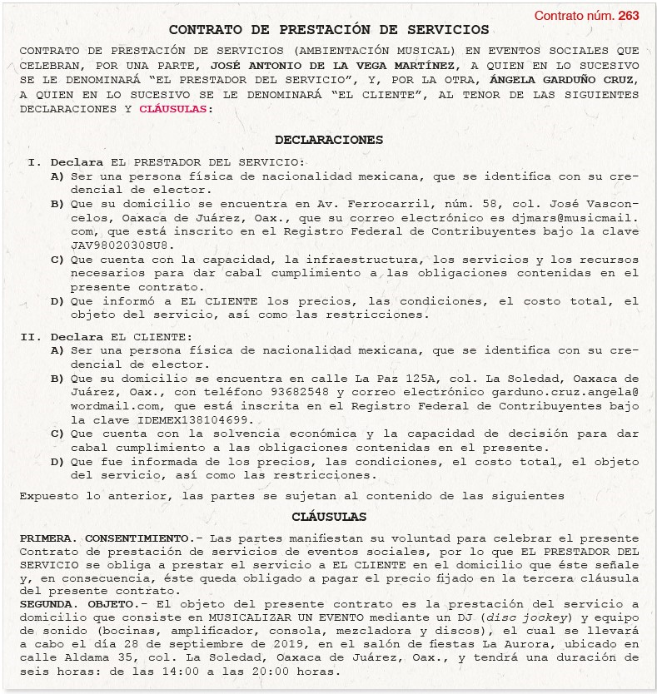

Reflexiona:

¿Cuál es la utilidad o función del contrato de prestación de servicio?
¿Cuál es su estructura?
¿Qué partes puedes observar que lo conforman?
¿Cómo es el formato de cada documento?
¿Hay grupos del párrafo seguidos o los datos se presentan en recuadros, listas o líneas?

Continúa con la siguiente imagen:

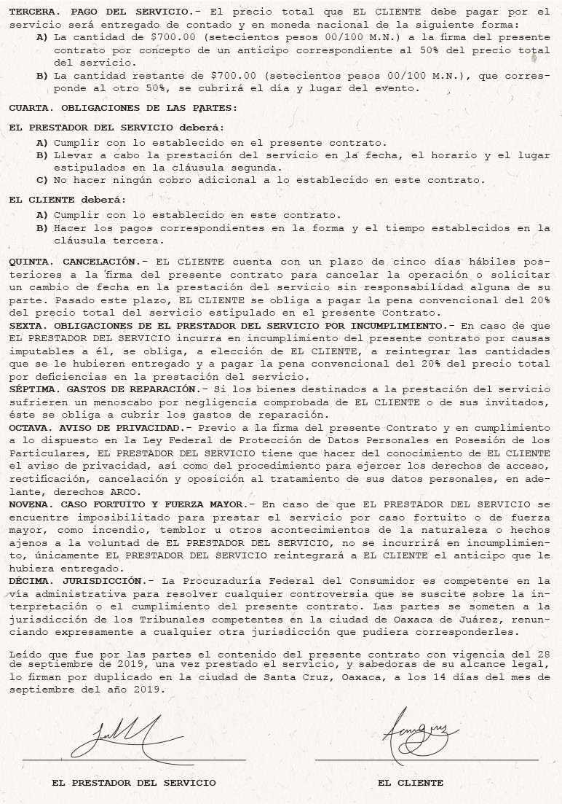

¿De qué otra forma se presenta la información?
¿Qué observas que se resalta en el contrato?
¿Qué se agrega al final de éste?

Los documentos administrativos o legales como los recibos, contratos de compraventa, de arrendamiento de un lugar o inmueble, o de prestación de servicios, tienen como características comunes algunos aspectos en su estructura y formato.

Éstas se refieren al ordenamiento de las partes que conforman estos documentos, depende de su función, en algunos es sencilla, en otros más compleja, porque suelen tener más apartados; pero en todos deben asentarse los datos requeridos y ser fácilmente identificables.

Las características del formato, por otra parte, se refieren a la forma en la que se presenta el documento, por ejemplo, en los contratos y garantías se conforman por párrafos que describen las condiciones que los regulan. Las características del formato de los recibos usualmente cuentan con espacios en blanco para completar información importante.

Los formatos de estos documentos suelen estar integrados por:

Títulos y subtítulos:

- Señalan el tipo de documento.
- Delimitan apartados e identifican temas específicos. Por ejemplo, en un contrato de arrendamiento, señalan el grupo de cláusulas que se refieren al uso de inmueble.

Además, emplean numerales, paréntesis con números romanos o arábigos e incisos con letras para organizar la información.

Vocabulario especializado:

- Cada documento legal utiliza términos relacionados con el propósito por el cual se emiten. Por ejemplo: cláusula, celebran, subsidio.

Estos términos deben ser comprendidos por quienes emplean el documento administrativo legal para que no incurran en incumplimiento y hagan valer sus derechos en caso necesario, por ello se deben tener claros ciertos conceptos. Por ejemplo, en las cláusulas, que son las disposiciones o aspectos a observarse en un contrato, nos podemos encontrar con las prórrogas, que son el plazo para la celebración del contrato prometido que podrá prorrogarse, es decir, alargarse, de común acuerdo por las partes, lo cual deberá constar por escrito.

En este caso, es necesario saber el significado de la palabra prórroga, aunque el significado del vocabulario puede deducirse por el contexto, pero siempre es mejor consultar un diccionario especializado. Observa ahora los datos que deben llevar los documentos:

Tipos de datos.

Dependiendo del tipo de documento, los datos consignados son:

- Generales: nombre completo, dirección y firma.
- Personales: fecha y lugar, periodicidad, cantidad.

Los documentos administrativos y legales expedidos ofrecen, a las partes involucradas, seguridad en el intercambio o transacción que estén realizando. El lenguaje que se emplea es formal y especializado, lo que evita confusiones y asegura claridad y precisión.

A continuación, observa con detenimiento un contrato de compraventa, lee y entiende para qué sirve cada una de sus partes dentro de la estructura general del mismo documento.

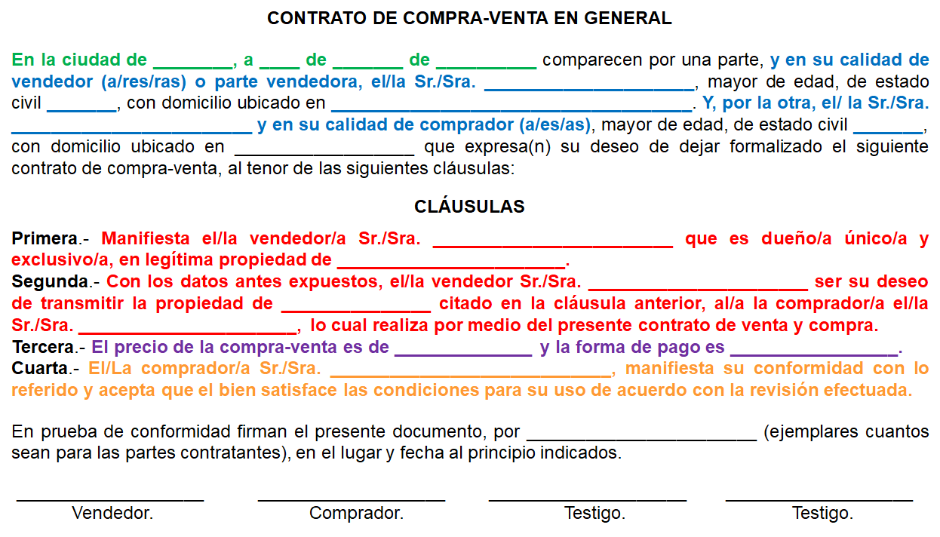

En la primera parte, se debe anotar la fecha, los nombres completos de las personas, su estado civil (si están casados o solteros) y la dirección de ambos.

Tales datos sirven para dar seguridad de quien se presenta por si hubiera reclamos, devoluciones, entre otras. También se observa una expresión legal muy habitual: al tenor de, que significa “conforme a”.

Además de las cláusulas, hay que notar que estos contratos están pensados para ambos sexos, es decir, puede ser mujer u hombre o un grupo quien vende o compra o, en su caso, reclama, solicita, demanda, entre otras.

Asimismo, se aportan los términos de una transacción o petición, el precio, objeto, terreno, situación e incluso, de nuevo, el nombre de quienes se comprometen a algo.

Finalmente, en algunos casos, se piden firmas no sólo en un contrato, sino en varias copias de éste que, en general, no sólo se firman al final, sino que se pide que cada persona, que es testigo o vendedor y comprador, firmen cada una de las hojas de un contrato, ya sea al margen (en uno de los lados) o al calce (en la parte de abajo), si es que éste tuviera varias hojas.

De no ser posible firmar, suelen validarse con la huella digital y, en algunos casos, se solicita huella y firma.

Los documentos legales y administrativos, entre ellos los contratos, pueden ser de diferente formato, es decir, que pueden utilizar otros tamaños y tipos de letras, tener líneas o recuadros para escribir o tener la distribución de los elementos de acuerdo con la transacción o situación que se pretende realizar conforme a la ley.

Por ejemplo, en los contratos, los apartados se organizan con distintos tipos de la letra en títulos y subtítulos, números arábigos o romanos, para distinguir apartados o incisos en las aclaraciones y estos elementos visuales se conocen como recursos gráficos. Tales recursos ayudan a organizar visualmente la información, pero los documentos legales y administrativos mantienen la misma estructura para conservar su carácter legal, es decir, tienen los mismos datos o elementos indispensables.

El contrato tiene una estructura y una serie de funciones particulares, las cuales se muestran en seguida.

Elementos del contrato:

- Los contratantes que los suscriben.
- El acuerdo que se suscribe.
- La periodicidad con la que se brinda el servicio, la renta del espacio, la contratación laboral y otras.
- El lugar y la fecha.
- Las firmas de los contratantes.

Es importante remarcar que lo más importante es la información contenida en el documento.

Existen diferentes tipos de contratos, según el propósito con el que se empleen y el ámbito en el que se desarrolla la situación que se requiere respaldar legalmente, por ejemplo, existen: contrato de compraventa, el de arrendamiento es el que se firma cuando se renta una vivienda o un local con uso de suelo comercial.

El contrato laboral, que se firma para legalizar las funciones, sueldos, días de descanso y las responsabilidades del trabajador y de la empresa o persona que se contrata.

El contrato de prestación de servicios, usado cuando se contrata televisión de paga, servicios telefónicos, internet, gas, agua, electricidad o cuando se abre una cuenta bancaria.

Para tener más claro lo anterior, observa el siguiente video.

- Video. Recibo.
https://youtu.be/V_hnVlpn4_o

La estructura del recibo o nota comprobante de compra:

- Nombre de quien emite el comprobante de compra.
- Datos fiscales.
- Condiciones para el cliente.
- Número para elaborar la factura electrónica, importe pagado por el bien o servicio, cantidad que se paga por el IVA.
- Aclaración para el cliente.
- Fecha, hora y lugar de transacción.
- Número de ticket o nota expedida por la empresa.

Estos comprobantes debes conservarlos para cualquier cambio o aclaración posterior a la compra. Al menos, por algún tiempo, es necesario guardarlos.

Ahora, observa el siguiente video, donde se explica otro documento: la póliza de garantía.

- Video. Póliza de garantía.
https://youtu.be/YF4kUn2w_F8

Las partes del formato de la póliza de garantía son:

- Tipo de documento, condiciones para hacer válida la póliza.
- Datos del producto y del lugar de venta.
- Sello de la empresa para validar la póliza.
- Enumeración de casos en que la póliza no será válida.
- Excepciones.

Es importante entender este documento y conservarlo, ya que sus efectos, en algunas ocasiones, puede ayudar con cualquier desperfecto de fábrica.

Has concluido esta sesión. Consulta tu libro de texto de Lengua Materna 2 y buscar el aprendizaje esperado, puedes realizar las actividades propuestas para reforzar lo aprendido en esta sesión.

El reto de hoy:

Con ayuda de los apuntes que has tomado en esta sesión y, si tienen algún ejemplo en casa, redacta en tu cuaderno un documento administrativo como los que has analizado, y posteriormente, complétalo con los datos pertinentes.

¡Buen trabajo!

Gracias por tu esfuerzo.

Para saber más:
Lecturas

https://www.conaliteg.sep.gob.mx/

